**СИСТЕМА ОЦЕНИВАНИЯ**

**(школьный этап ВсОШ по экологии 2025/26 учебный год)**

Каждое задание проверяют не менее двух членов жюри. Оценка теоретического тура получается суммированием баллов по всем заданиям.

Оценивание работ конкурсантов производится целыми числами. Дробные числа для оценивания работ теоретического тура не используются.

**Задание 1.**

Объясните, почему семена фруктовых и ягодных растений окружены мякотью.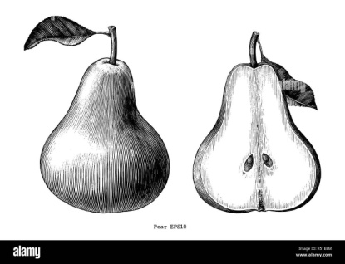

Ответ: Один из главных признаков каждого живого организма, включая растения, - способность к размножению. Растения размножаются с помощью семян. А вкусной сладкой сякотью семена фруктовых и ягодных растений окружены для того, чтобы эти плоды с удовольствием поедали животные и потом выделяли семена с фекалиями. Некоторые из этих семян попадают в почву и прорастают, причем иногда довольно далеко от материнского растения.

Ответ оценивается от 0 до 2 баллов.

- Если ответ отсутствует или сформулирован неправильно – 0 баллов.

- Правильный ответ, но неполный, без необходимого обоснования – 1 балл.

- Полный, правильный и логически выстроенный ответ с обоснованием – 2 балла.

**Задание 2**.

Рассмотрите на рисунках клювы птиц (А,В,С) и лапки (1,2,3), соотнесите клювы с лапками птиц. Объясните, почему к определенному клюву вы подобрали ту или иную лапку птицы.

|  |  |  |
| --- | --- | --- |
| 1674300289_gas-kvas-com-p-tatu-golova-orla-risunki-8.jpg  А | engraving-of-mullard-duck-head-vector-18924328.jpg  В | 133016721-.jpg  С |
| 1676047170_papik-pro-p-morskaya-utochka-risunok-34.jpg  1 | opredelenie_pernatyh_hischnikov_3.jpg  2 | 1000177_1559_017.gif  3 |

Ответ:

А -3, В-1, С-2.

В ответе необходимо связать строение лапки и клюва с питанием птицы.

Мощному хищному клюву соответствуют сильные лапки с когтями, необходимыми для нападения на жертву и ее поимки.

С помощью плоского клюва с перегородками внутри него птица отцеживает воду, а добычу проглатывает. Лапки с плавательным перепонками дают возможность плавать и нырять в водоеме.

С помощью прочного длинного клюва и длинного языка птица раздалбливает ствол и ветви и вынимает насекомых. Лапка с тонкими пальцами и коготками помогает закрепляться на коре и перемещаться.

Ответ оценивается от 0 до 6 баллов.

- Если ответ отсутствует или сформулирован неправильно – 0 баллов.

- За каждое правильное сочетание буквы и цифры 1 балл.

-За каждое правильное обоснование соответствия буквы и цифры -1 балл.

**Задание 3.**

Рассмотрите фотографию, на которой запечатлена так называемая «кузница дятла». Как вы думаете, почему ее так называют?

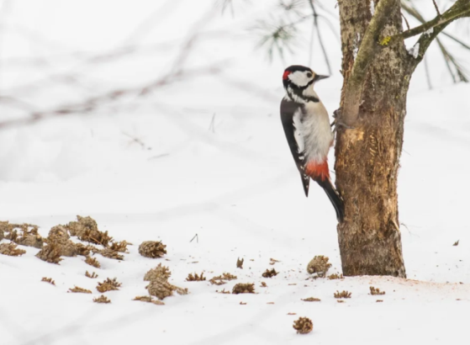

Ответ: В ответе нужно сравнить работу кузницы со способом питания дятла. Кузнец закрепляет обрабатываемую деталь в тиски и выполняет определенные операции, при этом громко стучит молотком. Дятел помещает в щели на деревьях или в пне шишки сосны и ели и раздалбливает их, вынимая при этом семена.

Ответ оценивается от 0 до 2 баллов.

- Если ответ отсутствует или сформулирован неправильно – 0 баллов.

- Правильный ответ, но неполный, без необходимого обоснования – 1 балл.

- Полный, правильный и логически выстроенный ответ с обоснованием – 2 балла.

**Задание 4.**

Почему кузницу дятла можно увидеть только в зимний период? Выберите один или несколько ответов.

А. На снегу хорошо видны следы деятельности дятлов, на почве – нет.

Б. В зимний период не хватает пищевых ресурсов.

В. В зимний период дятлы перелетают с одного дерева на другое.

Г. Зимой дятлы питаются не только животной, но и растительной пищей.

Д. Весной и летом трудно найти семена хвойных растений.

Ответ: Б, Д.

За каждый правильный ответ 1 балл.

**Задание 5.**

В приведённой ниже таблице содержатся материалы о весеннем характере водного режима в малых реках Московской области. На основании этих данных объясните, как влияет лес на интенсивность весенних половодий малых рек и к каким положительным или негативным последствиям это может приводить.

|  |  |  |  |
| --- | --- | --- | --- |
| Лесистость бассейнов малых рек, % | Запасы снега и осадки за период половодья, мм | Слой поверхностного стока, мм | Впитывание в почву и испарение, мм |
| 13 | 158 | 90 | 63 |
| 57 | 158 | 57 | 100 |
| 90 | 148 | 33 | 120 |

Ответ: 1. Положительное влияние лесов на малые реки проявляется, прежде всего, через уменьшение поверхностного стока и связанных с ним наводнений.2. Одновременно увеличивается питание подземных вод через впитывание в почву, что способствует длительному сохранению влаги в почве и очищению воды.

По 2 балла за каждый правильный ответ. По одному баллу за частично раскрытый ответ на вопрос (главное в ответе выделено чертой).

**Всего – 4 балла.**

**Задание 6.**

Рассмотрим гипотетическую (воображаемую) ситуацию – в лесостепи, на специально выбранном участке, человек посадил несколько тысяч сеянцев дуба. Через 40 лет на этом месте образовалась настоящая дубрава: деревья поднялись на высоту около 20 м, кроны их разрослись и сомкнулись. Перечислите, какие изменения произошли на этом участке, где человек исходно изменил только один растительный компонент?

Ответ:

а) Изменился микроклимат: ослаб поток солнечной радиации к поверхности почвы, уменьшились её нагрев, колебания температур и испарение воды.

б) Изменился почвенный покров: сформировалась лесная подстилка почвы; усилились микробиологическая деятельность и разложение органических веществ почвы и отмерших частей растений.

в) Изменилась растительность: из травяного покрова исчезли светолюбивые степные травы и образуемая ими плотная дернина, появились теневыносливые виды.

г) Изменился состав животных: появились новые виды наземных животных – лесных и опушечных группировок; среди почвенных животных возросла численность влаголюбивых видов.

**Оценивание:** По 1 баллу за каждый правильный пункт в ответе.

**Всего – 4 балла.**

**Задание 7.**

В 1940-е годы на территории СССР был осуществлен масштабный проект по выращиванию селекционно выведенного борщевика Сосновского в качестве силосной и кормовой культуры. Главное преимущество борщевика Сосновского заключается в том, что он увеличивает силосную массу больше, чем другие «дикари». К тому же наличие в составе борщевика сырого протеина и других веществ может способствовать улучшению вкусовых качеств и бактерицидных свойств молока.

Однако в ходе эксперимента выяснилось, что борщевик влияет на репродуктивную систему животных: все чаще рождались телята-уродцы, коровы становились бесплодными. Почти сразу борщевик прекратили выращивать в качестве корма. О том, что растение быстро дичает, нарушая экологический баланс, и начинает распространяться по другим территориям, узнали позже.

В 90-е годы прошлого века расселение и размножение борщевика Сосновского стало бесконтрольным и к настоящему времени приобрело характер экологического бедствия.

Борщевик Сосновского образует заросли, практически полностью вытесняя другие виды растительности. Высота растения (более 3 м) позволяет конкурировать не только с травами, но также с кустарниками и молодыми деревьями, создавая угрозу биоразнообразию многих территорий.

Какие утверждения объясняют необходимость сохранения биоразнообразия? Выберите для каждого утверждения «Да» или «Нет»

|  |  |
| --- | --- |
| 1.Все существа являются частью экосистемы и играют важную роль в поддержании жизни на Земле | Да \ нет |
| 2.Растения являются основным источником питания для людей и животных | Да \ нет |
| 3.Разнообразие видов животных обеспечивает сохранение оптимальной концентрации кислорода в атмосфере | Да \ нет |
| 4.Разнообразие живых существ напоминает людям о том, что они являются лишь частью жизни на Земле | Да \ нет |
| 5.Биоразнообразие способствует развитию туризма и разнообразной рекреационной деятельности | Да \ нет |

**Ответ:** 1- Да; 2-Да, 3-Нет, 4-Да, 5-Да

За каждый правильный ответ -1 балл.

**Задание 8.**

Природные экосистемы состоят из большого количества различных биологических видов. От видового разнообразия зависит устойчивость экосистемы во времени.

Объясните, почему появление чужеродного (инвазивного) вида борщевика Сосновского в природных экосистемах угрожает их устойчивости.

Ответ: В ответе дано указание по смыслу на нарушение баланса потоков вещества и энергии в экосистеме. Например:

-Борщевик может нарушить цепи питания в экосистеме.

-Борщевик, вытесняя другие растения, может лишить источника питания животных.

Ответ оценивается от 0 до 2 баллов.

- Если ответ отсутствует или сформулирован неправильно – 0 баллов.

- Полный, правильный и логически выстроенный ответ с обоснованием – 2 балла.

**Задание 9.**

Борщевик Сосновского является опасным для человека. Сок этого вида богат ядовитыми веществами фуранокумаринами. Попадая на кожу, под воздействием ультрафиолета он способен вызывать сильнейшие ожоги. Известны случаи летальных исходов у детей младшего возраста от многочисленных ожогов кожи.

Жители одного из поселков, где были зафиксированы случае ожогов людей от борщевика, обратились с требованием о принятии мер по борьбе с этим растением.

Представитель одной из управляющих компаний поселка заявил : «В нашей полосе 3-4 десятка ядовитых растений. А поскольку в основном страдают дети, на уроках ботаники нужно проводить разъяснения на эту тему. Других способов избежать проблем с тем же борщевиком я не вижу».

Назовите другие способы, которые могут быть использованы управляющей компанией для снижения распространения борщевика.

Ответ: В ответе даны указания на методы борьбы с борщевиком. Агрономические(регулярное скашивание сорняка для предотвращения образования семян). Химические (гербициды). Биологические (естественные вредители для данного вида, возбудители заболеваний данного вида).

За каждый правильный ответ -1 балл.

**Максимальное количество баллов по теоретическому туру** – 30 балла(ов).